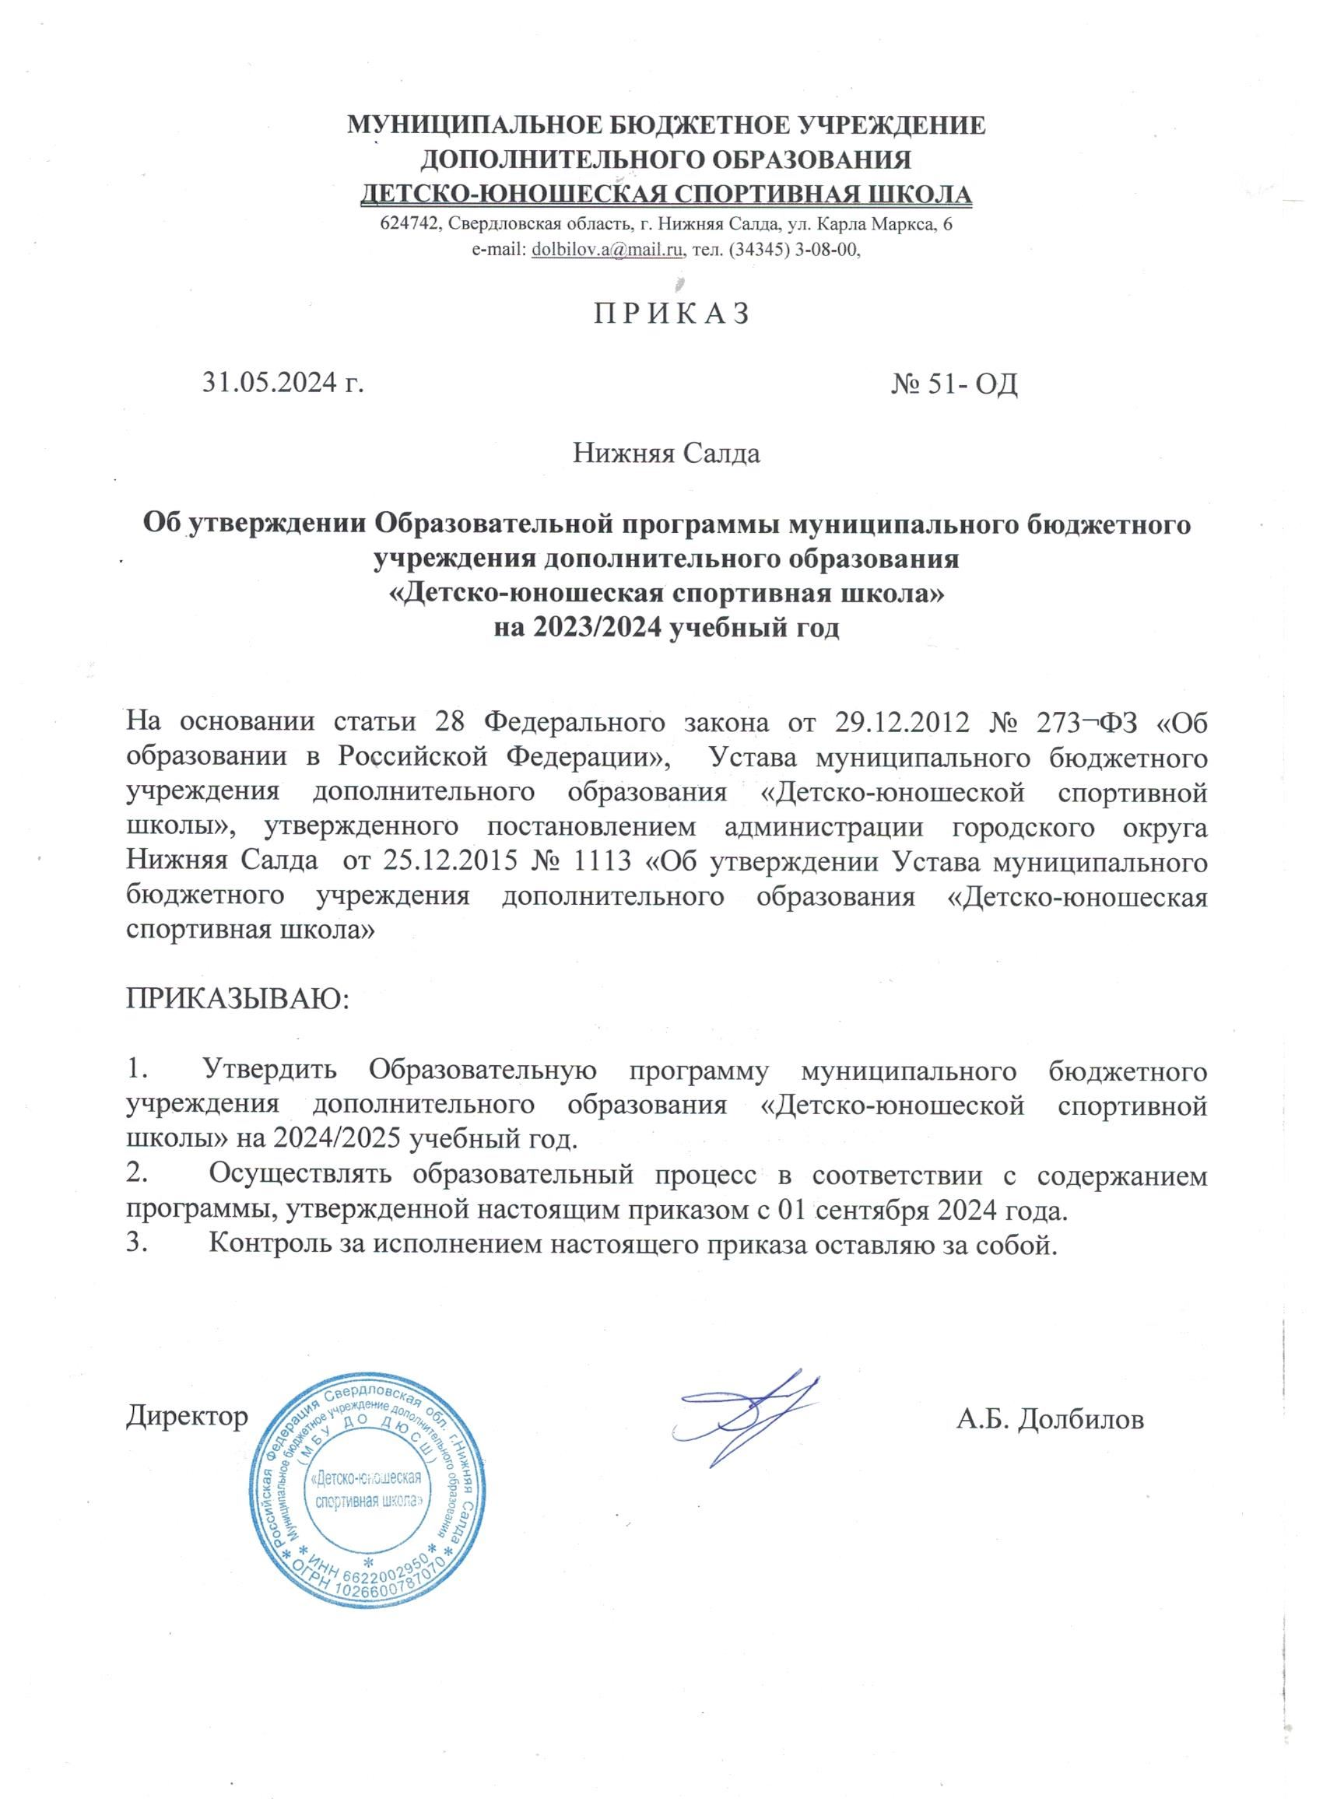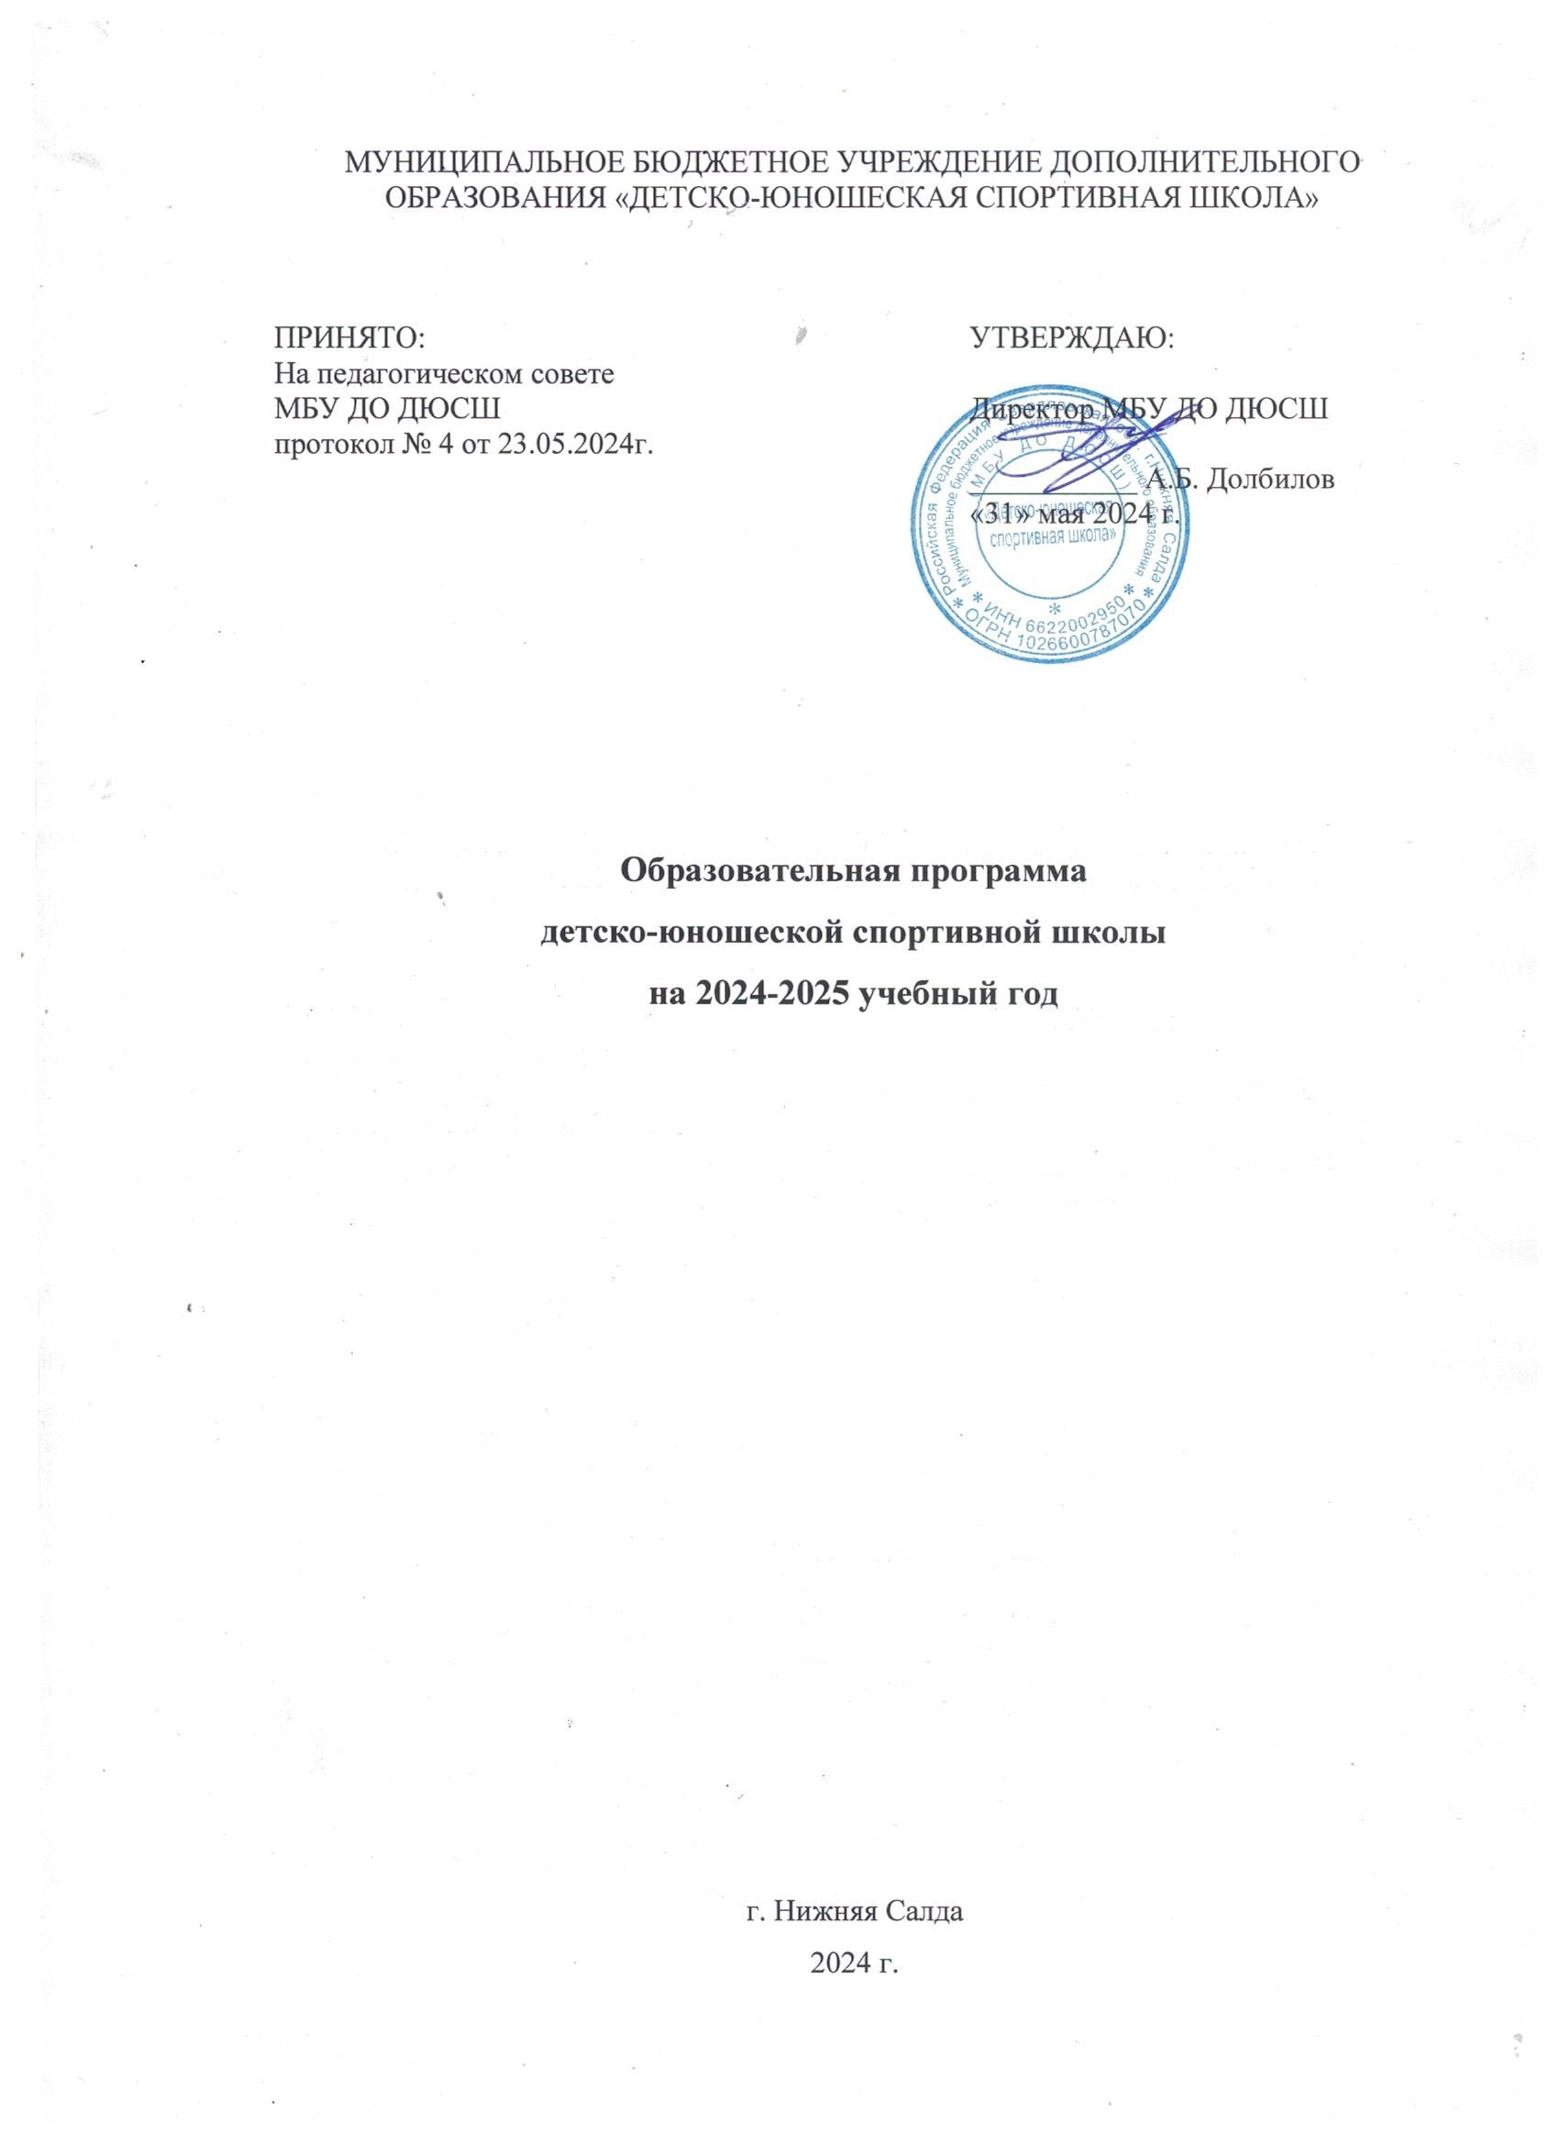

**СОДЕРЖАНИЕ**

|  |  |  |
| --- | --- | --- |
| 1. | ИНФОРМАЦИОННАЯ СПРАВКА УЧРЕЖДЕНИЯ | 3 |
| 1.1 | Нормативно-правовое обеспечение образовательной программы | 3 |
| 2. | ОРГАНИЗАЦИЯ ОБРАЗОВАТЕЛЬНОЙ ДЕЯТЕЛЬНОСТИ | 3 |
| 2.1 | Цели, задачи образовательной программы | 4 |
| 2.2 | Особенности организации образовательной деятельности | 4 |
| 3. | ОЖИДАЕМЫЕ РЕЗУЛЬТАТЫ | 6 |
| 4. | УЧЕБНЫЙ ПЛАН И СОДЕРЖАНИЕ ОБРАЗОВАТЕЛЬНОЙ ПРОГРАММЫ | 7 |
| 5. | МЕТОДИЧЕСКАЯ ЧАСТЬ | 11 |
| 5.1 | Общая физическая подготовка | 11 |
| 5.2 | Специальная физическая подготовка | 11 |
| 6. | ВОСПИТАТЕЛЬНАЯ РАБОТА | 12 |
| 6.1 | Особенности организуемого воспитательного процесса | 12 |
| 6.2 | Цель и задачи воспитания | 13 |
| 6.3 | Виды, формы и содержание деятельности | 13 |
| 6.4 | Основные направления самоанализа воспитательного процесса, организуемого в организации Дополнительного образования | 15 |
| 7 | АНТИДОПИНГОВАЯ РАБОТА | 16 |
| 8. | СИСТЕМА КОНТРОЛЯ И ЗАЧЕТНЫЕ ТРЕБОВАНИЯ | 16 |
| 9. | КАДРОВОЕ ОБЕСПЕЧЕНИЕ | 17 |
| 10. | ЗАКЛЮЧЕНИЕ | 18 |

**1. ИНФОРМАЦИОННАЯ СПРАВКА УЧРЕЖДЕНИЯ**

**Полное наименование учреждения:** Муниципальное бюджетное учреждение дополнительного образования «Детско-юношеская спортивная школа».

**Сокращенное наименование учреждения:** МБУ ДО ДЮСШ.

**Тип муниципального учреждения:** бюджетное учреждение.

**Вид учреждения:** спортивная школа.

**Организационно-правовая форма учреждения:** муниципальное бюджетное учреждение.

**Форма собственности:** муниципальная.

**Юридический адрес учреждения:** 624742, Российская Федерация, Свердловская область, город Нижняя Салда, улица Карла Маркса, д. 6.

**Фактические адреса учреждения:**

Российская Федерация, 624742, Свердловская область, г. Нижняя Салда, ул. Карла Маркса, д. 6.

Российская Федерация, 624742, Свердловская область, г. Нижняя Салда, микрорайон Зеленый мыс, № 38 а.

**Адрес электронной почты**: dolbilov.a@mail.ru

**Сайт учреждения**: http://dusshns.ru

**Вид деятельности учреждения**: учреждение осуществляет в соответствии с муниципальными заданиями деятельность, связанную с выполнением работ, оказанием услуг, относящихся к его основным видам деятельности, в сфере образования, физической культуры и спорта.

**1.1 Нормативно-правовое обеспечение образовательной программы**

Образовательная программа является нормативным документом, определяющим основные направления образовательной деятельности МУ ДО ДЮСШ, цели, задачи, объем, содержание, планируемые результаты. Образовательная программа разработана на основе следующих нормативно-правовых документов:

− Конституция Российской Федерации;

− Всеобщая декларация прав человека;

− Конвенция ООН о правах ребенка. 15 сентября 1990 г;

− Федеральный закон от 29.12.2012 № 273-ФЗ «Об образовании в Российской Федерации»;

− Приказ Министерства просвещения Российской Федерации от 27 июля 2022 № 629 «Об утверждении Порядка организации и осуществления образовательной деятельности по дополнительным общеобразовательным программам»;

− Приказ Министерства спорта РФ от 03.08.2022 №634 «Об особенностях организации и осуществления образовательной деятельности по дополнительным образовательным программам спортивной подготовки»;

− Концепция развития дополнительного образования детей до 2030 года, утвержденная Распоряжением Правительства Российской Федерации от 31 марта 2022 г. № 678-р.;

− Устав МУ ДО ДЮСШ и другие локальные акты учреждения;

− Санитарные правила 2.4.3648-20 «Санитарно-эпидемиологические требования к организациям воспитания и обучения, отдыха и оздоровления детей и молодежи».

− Методические рекомендации по разработке программ воспитания и их реализации с обучающимися организаций дополнительного образования физкультурно-спортивной направленности, утвержденные 29.09.2021 г. ФГБУ «ФЦОМОФВ».

Образовательная программа МУ ДО ДЮСШпредназначена удовлетворять потребности обучающихся в получении качественного бесплатного дополнительного образования по дополнительным общеобразовательным общеразвивающим программам, реализуемым в учреждении; выборе тренера-преподавателя, вида спорта и дополнительной общеобразовательной общеразвивающей программы в соответствии со своими потребностями, возможностями и способностями.

**2. ОРГАНИЗАЦИЯ ОБРАЗОВАТЕЛЬНОЙ ДЕЯТЕЛЬНОСТИ**

**2.1 Цели, задачи образовательной программы**

Образовательная деятельность в учреждении регламентируется Уставом, образовательной программой, лицензией, учебным планом, календарным учебным графиком, расписанием занятий, дополнительными общеобразовательными общеразвивающими программами физкультурно-спортивной направленности и осуществляется в форме учебно-тренировочных занятий.

Цель образовательной программы: организовать образовательную деятельность обучающихся по дополнительным общеобразовательным общеразвивающим программам физкультурно-спортивной направленности.

Основные задачи:

− обеспечение доступности образовательных услуг физкультурно-спортивной направленности для обучающихся в возрасте от 5 до 18 лет;

− совершенствование системы воспитательных и спортивно-массовых мероприятий;

− обеспечение необходимых условий для личностного развития, для повышения спортивных результатов каждого обучающегося в выбранном виде спорта;

− формирование у обучающихся навыков здорового образа жизни, укрепление их здоровья и личной безопасности;

− удовлетворение потребности обучающихся в занятиях физической культурой и спортом;

− социальная адаптация обучающихся;

− организация содержательного досуга.

**2.2 Особенности организации образовательной деятельности**

МУ ДО ДЮСШ осуществляет образовательную деятельность в течение всего календарного года, включая каникулярное время и выходные дни. Обучение ведется на русском языке по безоценочной системе. В МУ ДО ДЮСШ дополнительные общеобразовательные общеразвивающие программы в области физической культуры и спорта реализуются для детей в возрасте от 5 до 18 лет включительно.

Рекомендуемый минимальный возраст зачисления детей в Учреждение по видам спорта определяется в соответствии с Санитарными правилами и нормами, применяемыми к учреждениям дополнительного образования детей (внешкольные учреждения) и учебными программами по видам спорта.

Правила приема обучающихся.

Общие требования к приему граждан в Учреждение регулируются Законом Российской Федерации «Об образовании» и локальным актом «Правила приема граждан в учреждение».

Для приема обучающихся в МБУ ДО ДЮСШ начиная с 5 лет, необходимо:

– наличие письменного заявления одного из родителей (законного представителя);

– наличие учебной программы;

– наличие у тренера-преподавателя, привлеченного к работе с детьми раннего возраста, квалификационной категории.

На обучение по дополнительным общеобразовательным общеразвивающим программам на этап общей физической подготовки (ОФП) и этап начальной подготовки (НП) принимаются практически все желающие, не имеющие медицинских противопоказаний, так как этого требуют педагогическая этика и психологические законы спортивной ориентации.

Перевод обучающихся в группу следующего года обучения производится решением педагогического совета на основании стажа занятий, выполнения контрольных нормативов по общей и специальной физической подготовке по видам спорта, установленных учебными программами.

Обучающиеся, не выполнившие эти требования, на следующий год обучения не переводятся. Такие обучающиеся могут продолжать обучение повторный год.

Обучающиеся, не выполнившие контрольно-переводные нормативы, могут продолжать занятия в группах общей физической подготовки. Основными критериями оценки занимающихся на этапе общей физической подготовки являются регулярность посещения занятий, положительная динамика развития физических качеств занимающихся, уровень усвоения знаний и умений по программе.

Образовательная деятельность осуществляется в одновозрастных и разновозрастных группах (разница в возрасте не должна превышать более 3-х лет), объединенных в отделения по видам спорта. Формы проведения занятий – групповая.

Нормы наполняемости групп для этапов общей физической подготовки (ОФП), начальной подготовки (НП) и учебно-тренировочного этапа (УТ) по дополнительным общеобразовательным общеразвивающим программам по видам спорта представлены в таблице 1.

Таблица 1

Нормы наполняемости групп для этапов ОФП, НП, УТ

|  |  |  |  |  |  |
| --- | --- | --- | --- | --- | --- |
| Этап | Год обучения | Возраст минимальный | Минимальное количество обучающихся | Максимальное количество обучающихся | Количество часов в неделю |
| Общая физическая подготовка (ОФП) | ОФП-11 | 5-6 лет | 1 | 20 | 3 |
| ОФП-22 | 6-7 лет | 1 | 20 | 3 |
| ОФП-33 | 8-9 лет | 1 | 20 | 3 |
| Начальная  подготовка  (НП4) | До 1 года | 10-11 лет | 1 | 20 | 6 |
| Свыше 1 года | 12-13 лет | 1 | 20 | 8 |
| Учебно-трениро-вочный  этап  (УТ5) | До 2 лет | 14-15 лет | 1 | 20 | 8 |
| Свыше  2 лет | 16-18 лет | 1 | 20 | 10 |

1 – Общая физическая подготовка 1-го года обучения. 1 академический час – 20 мин.

2 – Общая физическая подготовка 2-го года обучения. 1 академический час – 25 мин.

3 – Общая физическая подготовка 3-го года обучения. 1 академический час – 30 мин.

4 – Начальная подготовка. 1 академический час – 35 мин.

5 – Учебно-тренировочный этап. 1 академический час – 40 мин.

Для обеспечения непрерывности освоения обучающимися дополнительных общеобразовательных общеразвивающих программ в МБУ ДО ДЮСШ на период летних каникул могут организовываться физкультурно-спортивные лагеря, а также обеспечиваться участие в учебно-тренировочных сборах, проводимых образовательными организациями или физкультурно-спортивными организациями. Тренировочная работа, организуется с учетом режима дня и занятости учащихся в общеобразовательной школе. Учитывая успеваемость каждого обучающегося по общеобразовательным предметам, тренер-преподаватель может уменьшить для отдельных обучающихся количество и длительность занятий в предэкзаменационный и экзаменационный периоды, давая им индивидуальные домашние задания.

Организация образовательной деятельности в учреждении регламентируется в соответствии с законом РФ от 29.12.2012 №273-ФЗ «Об образовании в Российской Федерации», расписанием занятий, учебным планом, настоящей образовательной программой.

Учебный план определяет направления образовательной деятельности отделений по видам спорта, названия реализуемых программ, количество часов в неделю и количество учебных групп по годам обучения. Количество часов и групп определяется приоритетами образовательной направленности, социальным заказом родителей, муниципальным заданием. Образовательная деятельность осуществляется в соответствии с санитарно-эпидемиологическими нормами и правилами.

Учебный план рассчитан на 52 недели учебно-тренировочных занятий для реализации дополнительных общеобразовательных общеразвивающих программ по видам спорта. Реализация учебного плана позволяет удовлетворить образовательные запросы обучающихся и их родителей; создать каждому воспитаннику школы условия для самоопределения и развития; обеспечить возможность детям и подросткам реализовать свой физический потенциал, задатки и способности к спорту.

Дополнительные общеобразовательные общеразвивающие программы реализуются согласно учебному плану и комплектованию МУ ДО ДЮСШ на 2024-2025 учебный год.

Образовательная деятельность организуется в соответствии с дополнительными общеобразовательными общеразвивающими программами.

Дополнительные общеобразовательные общеразвивающие программы базируется на следующих принципах образования детей дошкольного и школьного возраста:

– сознательности и активности; наглядности;

– доступности и индивидуализации;

– непрерывности процесса физического воспитания;

– системного чередования нагрузок и отдыха;

– постепенного наращивания тренирующих воздействий.

Методы и формы работы подбирает тренер-преподаватель с учетом индивидуальных и возрастных особенностей обучающихся.

В учреждении организована работа сайта. Сайт является информационным ресурсом учреждения, который обеспечивает официальное представление информации об учреждении в сети «Интернет», с целью оперативного ознакомления педагогических работников, обучающихся, родителей, социальных партнеров и других заинтересованных лиц с образовательной деятельностью учреждения.

**3. ОЖИДАЕМЫЕ РЕЗУЛЬТАТЫ**

Результатом освоения образовательной программы является приобретение обучающимися следующих знаний, умений и навыков:

1. Личностные: проявление познавательных интересов и активности в занятиях физической культурой; выражение желания тренироваться и трудиться; развитие трудолюбия и ответственности за качество своей деятельности; самооценка умственных и физических способностей.

2. Метапредметные: учитывать выделенные тренером-преподавателем ориентиры в новом учебном материале; планировать свои действия в соответствии с поставленной задачей и условиями ее реализации; добывать необходимые знания и с их помощью проделывать конкретную работу; осуществлять поиск необходимой информации; оценивать свои достижения.

3. Познавательные: анализировать своё знание и незнание, умение и неумение по изучаемому вопросу; понимать информацию, представленную в изобразительной, схематичной, модельной форме; использовать знаково-символичные средства для решения различных учебных задач; владеть общими способами решения учебных задач; ориентироваться на возможность решения конкретных задач разными способами.

4. Регулятивные: принимать и сохранять познавательную (практическую) задачу до окончательного её решения; планировать (в сотрудничестве с тренером-преподавателем, партнерами в группе или самостоятельно) свои действия в соответствии с решаемой задачей; действовать по плану, а также по инструкциям тренера-преподавателя или информации, содержащейся в других источниках.

5. Коммуникативные: участвовать в диалоге, в общей беседе, выполняя принятые правила речевого поведения, задавать вопросы, отвечать на вопросы других; проявлять терпимость по отношению к высказываемым другим точкам зрения.

Результаты прохождения образовательной программы:

– знание правил техники безопасности в выбранном виде спорта;

– знание основ техники в выбранном виде спорта;

– приобретение жизненно необходимых навыков, то есть умение выполнять прыжки, ползание, бег, общие физические упражнения;

– самостоятельное проведение зарядки, разминки;

– выполнение начальных навыков и приемов в выбранном виде спорта;

– выполнение простейших навыков и приёмов техники игры, виде спорта;

– участие в показательных выступлениях.

**4. УЧЕБНЫЙ ПЛАН И СОДЕРЖАНИЕ ОБРАЗОВАТЕЛЬНОЙ ПРОГРАММЫ**

Соотношение общей и специальной физической подготовки, технической подготовки определяется, в первую очередь, этапом общей физической подготовки. Так, в соответствии с основными задачами обучения, а именно: повышение уровня общей и специальной физической подготовленности и освоение техники базовых движений – объемы физической и специальной физической подготовки составляют до 70% от общего объема тренировочной работы.

Планирование объемов работы должно осуществляться при соблюдении принципа постепенности, чтобы не допустить серьезных перегрузок. Годовой объем работы по годам обучения определяется из расчета недельного режима работы для данной группы на 52 недели тренировочного процесса.

Типовой учебный план для групп общей физической подготовки 1-го, 2-го. 3-го года обучения представлен в таблице 2.

Типовой учебный план для групп начальной подготовки до 1 года и свыше 1 года обучения представлен в таблице 3.

Типовой учебный план для групп учебно-тренировочного этапа до 2 лет и свыше 2 лет обучения представлен в таблице 4.

Таблица 2

Типовой учебный план для групп общей физической подготовки 1-го, 2-го. 3-го года обучения

|  |  |  |  |  |  |  |  |
| --- | --- | --- | --- | --- | --- | --- | --- |
| № п/п | Раздел подготовки | ОФП-1 | | ОФП-2 | | ОФП-3 | |
| Количество часов в год | Формы контроля и аттестации | Количество часов в год | Формы контроля и аттестации | Количество часов в год | Формы контроля и аттестации |
| 1. | Общая физическая подготовка | 42 | тестирование | 39 | тестирование | 37 | тестирование |
| 2. | Специальная физическая подготовка | 36 | тестирование | 36 | тестирование | 36 | тестирование |
| 3. | Техническая подготовка | 51 | тестирование, контрольный матч, мастер-класс | 51 | тестирование, контрольный матч, мастер-класс | 51 | тестирование, контрольный матч, мастер-класс |
| 4. | Тактическая подготовка | 27 | тестирование, контрольный матч, мастер-класс | 27 | тестирование, контрольный матч, мастер-класс | 27 | тестирование, контрольный матч, мастер-класс |
| 5. | Игровая подготовка | - | - | 3 | соревнование, контрольный матч, товарищеский матч | 5 | соревнование, контрольный матч, товарищеский матч |
| В том числе: | | | | | | | |
| 6. | Теоретическая подготовка | + | беседа | + | беседа | + | беседа |
| 7. | Контрольные испытания | + | тестирование | + | тестирование | + | тестирование |
| Всего часов в год: | | 156 | | 156 | | 156 | |

Таблица 3

Типовой учебный план для групп начальной подготовки до 1 года и свыше 1 года обучения

|  |  |  |  |  |  |
| --- | --- | --- | --- | --- | --- |
| № п/п | Раздел подготовки | НП до 1 года | | НП свыше 1 года | |
| Количество часов в год | Формы контроля и аттестации | Количество часов в год | Формы контроля и аттестации |
| 1. | Общая физическая подготовка | 72 | тестирование | 94 | тестирование |
| 2. | Специальная физическая подготовка | 84 | тестирование | 106 | тестирование |
| 3. | Техническая подготовка | 92 | тестирование, контрольный матч, мастер-класс | 124 | тестирование, контрольный матч, мастер-класс |
| 4. | Тактическая подготовка | 54 | тестирование, контрольный матч, мастер-класс | 76 | тестирование, контрольный матч, мастер-класс |
| 5. | Игровая подготовка | 10 | - | 16 | соревнование, контрольный матч, товарищеский матч |
| В том числе: | | | | | |
| 6 | Теоретическая подготовка | + | беседа | + | беседа |
| 7. | Контрольные испытания | + | тестирование | + | тестирование |
| Всего часов в год: | | 312 | | 416 | |

Таблица 4

Типовой учебный план для групп учебно-тренировочного этапа до 2 лет и свыше 2 лет обучения

|  |  |  |  |  |  |
| --- | --- | --- | --- | --- | --- |
| № п/п | Раздел подготовки | УТ до 2 лет | | УТ свыше 2 лет | |
| Количество часов в год | Формы контроля и аттестации | Количество часов в год | Формы контроля и аттестации |
| 1. | Общая физическая подготовка | 94 | тестирование | 114 | тестирование |
| 2. | Специальная физическая подготовка | 106 | тестирование | 136 | тестирование |
| 3. | Техническая подготовка | 124 | тестирование, контрольный матч, мастер-класс | 154 | тестирование, контрольный матч, мастер-класс |
| 4. | Тактическая подготовка | 76 | тестирование, контрольный матч, мастер-класс | 96 | тестирование, контрольный матч, мастер-класс |
| 5. | Игровая подготовка | 16 | - | 20 | соревнование, контрольный матч, товарищеский матч |
| В том числе: | | | | | |
| 6 | Теоретическая подготовка | + | беседа | + | беседа |
| 7. | Судейская практика | + | практика | + | практика |
| Всего часов в год: | | 416 | | 520 | |

**5. МЕТОДИЧЕСКАЯ ЧАСТЬ**

Формой организации занятий является тренировочное занятие, основной метод – групповой. Главные методы практического разучивания – метод строго регламентированного упражнения (метод расчленено-конструктивного и целостного упражнения) и игровой метод.

Для реализации программы применяются:

– средства общей физической и специальной подготовки;

– имитационные упражнения;

– упражнения по технике владения мячом;

– игры.

**5.1 Общая физическая подготовка**

Общая физическая подготовка направлена на гармоничное развитие различных функциональных систем, мышечных групп, расширение двигательного опыта, создание базы для успешного развития специальной подготовки.

Средства физической подготовки:

1. Строевые и порядковые упражнения. Построение, перестроение группы. Размыкания, повороты. Начало движения, остановка. Изменение скорости движения.

2. Упражнения для рук и плечевого пояса. Из различных исходных положений, на месте и в движении сгибание и разгибание рук, вращение в плечевых, локтевых и запястных суставах. Махи, рывки назад, в сторону.

3. Упражнения для ног. Сгибание и разгибание ног в тазобедренных, коленных, голеностопных суставах. Махи вперед, назад и в сторону. Выпады и вращения. Приседания и прыжки из различных исходных положений.

4. Упражнения для шеи и туловища. Повороты, наклоны, вращения головы. Наклоны туловища, круговые вращения и повороты туловища.

5. Упражнения для развития силовых качеств. Упражнения с преодолением собственного веса (подтягивания, отжимания, приседания). Упражнения со снарядами и на снарядах.

6. Упражнения для развития скоростно-силовых качеств. Различные прыжковые упражнения в высоком темпе. Метания различных снарядов. Упражнения со скакалкой.

7. Упражнения для развития общей выносливости. Бег с равномерной и переменной интенсивностью.

8. Упражнения для развития гибкости. Общеразвивающие упражнения с большой амплитудой движения: отведение рук, ног, наклоны, прогибы, повороты, виражи.

**5.2 Специальная физическая подготовка**

Специальная физическая подготовка направлена на те качества и функциональные системы, которые непосредственно отвечают за успешное ведение соревновательной деятельности.

1. Упражнения для развития специальных силовых и скоростно-силовых качеств мышц ног. Определяют эффективность передвижения обучающегося. Прыжковая имитация. Бег с резким торможением и стартом в обратном направлении. Бег с перепрыгиванием препятствий.

2. Упражнения для развития специальных силовых мышц рук и плечевого пояса, способствующих повышению скорости передвижения.

3. Упражнения специальной силовой и скоростно-силовой направленности способствуют успешному ведению контактных силовых единоборств. Упражнения с партнёром: петушиный бой с выполнением толчковых движений плечом, грудью, задней частью бедра.

4. Упражнения специальной скоростной направленности. Упражнения для развития быстроты двигательных реакций. Старты с места и в движении по сигналу. Игровые упражнения с реакцией на движущийся объект: мяч, партнёра. Челночный бег, эстафеты. Выполнение различных игровых приёмов (бросков, ударов, ведения) с возможно максимальной быстротой.

5. Упражнения для развития специальных координационных качеств, выполнение относительно координационно-сложных упражнений с разной направленностью и асинхронным движением рук и ног. Акробатические упражнения: кувырки, перекаты.

6. Упражнения для развития специальной (скоростной) выносливости. В качестве основных упражнений используют различные виды игровых упражнений в соответствующем режиме.

**6. ВОСПИТАТЕЛЬНАЯ РАБОТА**

**6.1 Особенности организуемого воспитательного процесса**

Воспитательная работа предполагает тесное единство нравственного, умственного, эстетического и трудового воспитания с учетом особенностей физкультурно-спортивной, соревновательной и тренировочной деятельности, особенностей их влияния ни личность обучающего.

Важнейшим условием успешного осуществления воспитательной работы с обучающими является единство воспитательных действий.

Направленное формирование личности обучающегося итог комплексного влияния многих факторов социальной системы воспитания, в том числе семьи, школы, основного коллектива, членом которого является обучающийся, тренер-преподаватель, осуществляющий воспитательные функции. Высокий профессионализм тенера-преподавателя, способствует формированию у ребенка способности выстраивать свою жизнь в границах достойной жизни достойного человека.

Важнейшим фактором воспитания обучающихся, условием формирования личности, спецификой осуществления воспитательного процесса в организации дополнительного образования физкультурно-спортивной направленности является спортивный коллектив, который задает нравственные нормы и интеллектуальный фон жизни, формирует уровень притязаний личности и ее достижений; среды, обучает уважительному и продуктивному взаимодействию с другими людьми, получает опыт социально-значимой коллективной творческой деятельности.

Обучающиеся выполняют разнообразные общественные поручения, работают на общественных началах в качестве волонтеров, инструкторов, судей, что служит хорошей школой приобретения положительного нравственного опыта.

Эффективность воспитательной работы во многом зависит от активности обучающего. Принятие личных комплексных планов, в которых обучающиеся формулируют поставленные перед собой задачи, повышают чувство ответственности за свою учебу и спортивные достижения.

Важным условием успешных воспитательных воздействий в коллективе является формирование и поддержание положительных традиций. Традиционным, например, может быть проведение мероприятий, подводящих итоги деятельности коллектива за год, обсуждение в коллективе поведения обучающегося.

Использование педагогом, тренером-преподавателем принципа воспитывающего обучения облегчает решение сложных воспитательных задач, реализация этого принципа проводится по следующим направлениям: воспитание в процессе учебных занятий; создание благоприятной обстановки, положительно влияющей на воспитательный процесс (место проведения занятий, спортинвентарь, одежда, личные качества и поведение тренера-преподавателя); сочетание воспитательного воздействия в процессе учебного занятия с планом воспитательных мероприятий, проводимых в группе. Эффект воспитательного воздействия снижается из-за отсутствия единых педагогических требований, единой системы планирования воспитательной работы, контроля за воспитательной работой, из-за отсутствия индивидуальных характеристик обучающих я и систематического учета воспитательного эффекта.

Воспитание «бойцовских качеств», формирование спортивного характера осуществляется в процессе многолетней работы с обучающимися и является составной частью воспитательной работы. Эти качества проявляются в экстремальных условиях и спортивных соревнованиях.

Кроме воспитания у обучающихся понятия об общечеловеческих ценностях, необходимо серьезное внимание обратить на этику спортивной борьбы на площадке и вне ее. Здесь важно сформировать у обучающихся должное отношение к запрещенным приемам и действиям в спорте (допинг, неспортивное поведение, взаимоотношения игроков, тренеров-преподавателей, судей и зрителей).

Перед соревнованиями необходимо настраивать игроков не только на достижение победы, но и на проявление в поединке морально-волевых качеств. Соревнования могут быть средством контроля за успешностью воспитательной работы в команде. Наблюдая за особенностями поведения и высказываниями обучающихся во время игр, педагог, тренер-преподаватель может сделать вывод о сформированности у них необходимых качеств.

Чаще всего победы на Олимпийских играх и чемпионатах мира добиваются спортсмены, обладающие волей, настойчивость и целеустремленностью. Воспитание волевых качеств, поэтому за имает существенное место в учебном процессе и соревнованиях.

В учебном процессе с обучающимися важное значение приобретает когнитивно-познавательное воспитание, основными задачами которого являются: овладение знаниями в области теории и методики физической культуры, гигиены и других дисциплин; умения объективно анализировать приобретаемый опыт учебного занятия и выступлений в соревнованиях; развитие познавательной активности, творческих проявлений в спортивной деятельности.

**6.2 Цель и задачи воспитания**

Воспитательная работа с обучающимися по образовательной программе тесным образом связана с тренировочным процессом и проводится повседневно на тренировочных занятиях, соревнованиях и в свободное от занятий время. Неоценима также связь с родителями обучающихся, с учебными заведениями.

Цель – вовлечение обучающихся в систему регулярных занятий физической культурой и занятием баскетболом, всестороннее гармоническое развитие физических способностей, интеллекта и укрепления здоровья, формирование знаний, умений и навыков в выбранном виде спорта.

Основными задачами воспитания являются:

1. Личностные. Формировать интерес к занятиям физической культурой, культуру здорового и безопасного образа жизни в естественных условиях среды.

2. Метапредметные. Развивать физические способности, навыки адаптации к жизни в обществе, устойчивый интерес к активному образу жизни, занятиям выбранным видом спорта.

3. Образовательные. Овладеть основами техники, приемами игры, индивидуальными и групповыми, техническими приемами в усложнённых условиях.

**6.3 Виды, формы и содержание деятельности**

В работе с обучающимися применяется широкий круг средств и методов воспитания. В качестве средств используются учебные занятия, тренировочные мероприятия, спортивные соревнования, беседы, собрания, кинофильмы, наглядные пособия, произведения искусства, общественно полезный труд, общественная деятельность. В качестве методов нравственного воспитания применяется формирование нравственного сознания (нравственное просвещение) и общественного поведения, использование положительного примера, стимулирование положительных действий (поощрение), предупреждение и обсуждение отрицательных действий (наказание), упражнение (практическое научение).

Методы воспитания – это способы влияния педагогического работника на чувства, сознание, психику воспитанника для решений задач воспитания. В качестве методов нравственного воспитания могут использоваться встречи с известными спортсменами, беседы, разъяснения, рассказ.

Основное содержание работы по реализации поставленных задач:

1. Организационно-педагогическая работа – планируется организационно-методическая работа с занимающимися; намечаются меры по контролю за соблюдением режима дня, обсуждение плана учебного процесса и др.;

2. Нравственное воспитание и воспитание в духе спортивной этики – планируются доклады, намечаются формы, методы и средства воспитания нравственного поведения обучающихся (поручение, требование, воспитывающие ситуации, поощрение, награждение);

3. Физическое самовоспитание – разрабатывается комплекс видов деятельности, определяющих и регулирующих эмоционально окрашенную, действенную позицию личности обучающегося в отношении своего здоровья, психофизического состояния, физического совершенствования, профессионального самоопределения;

4. Работа с родителями и связь с общественностью.

Воспитательные средства:

– личный пример и педагогическое мастерство тренера-преподавателя;

– высокое качество организации учебного процесса;

– атмосфера трудолюбия, взаимопомощи, творчества;

– дружный коллектив;

– система морального стимулирования;

– наставничество опытных спортсменов.

Основные воспитательные мероприятия:

– просмотр соревнований (и видео, и телевидение) и их обсужение;

– регулярное подведение итогов спортивной деятельности обучающихся;

– проведение тематических праздников;

– встречи со знаменитыми спортсменами;

– экскурсии, культпоходы в театры и на выставки;

– тематические диспуты и беседы;

– трудовые сборы и субботники;

– оформление стендов и газет.

Воспитательная среда как педагогическое явление есть совокупность условий, в которых разворачивается воспитательный процесс и с которыми вступают во взаимодействие включенные в него люди.

Структура воспитательной среды:

– воспитательный компонент дополнительных общеобразовательных общеразвивающих программ, учебно-методические разработки педагогов по вопросам воспитания;

– духовный или субъектный компонент, сложившийся в образовательной организации отношения, ценности, традиции, привлекательные для учащихся, педагогов, родителей;

– предметно-материальный компонент образовательной организации. Воспитательная среда должна как можно больше соответствовать запросам и интересам обучающихся, быть средой личностного роста, душевного комфорта и социальной защищенности для участников образовательного процесса.

На протяжении обучения тренер-преподаватель формирует у обучающихся прежде всего патриотизм, нравственные качества (честность, доброжелательность, самообладание, дисциплинированность, терпимость, коллективизм) в сочетании с волевыми (настойчивость, аккуратность, трудолюбие).

**6.4 Основные направления самоанализа воспитательного процесса, организуемого в организации Дополнительного образования**

Самоанализ осуществляется ежегодно силами самой образовательной организации с привлечением (по необходимости) внешних экспертов. Основными принципами, на основе которых осуществляется самоанализ воспитательной работы, являются:

– принцип гуманистической направленности осуществляемого анализа, ориентирующий экспертов на уважительное отношение как к обучающимся, так и к тренерам-преподавателям, реализующим воспитательный процесс;

– принцип приоритета анализа сущностных сторон воспитания, ориентирующий экспертов на изучение не количественных его показателей, а качественных – таких как содержание и разнообразие деятельности, характер общения и отношений между обучающимися и тренерами-преподавателями;

– принцип разделенной ответственности за результаты личностного развития обучающихся, ориентирующий экспертов на понимание того, что личностное развитие – это результат как социального воспитания (в котором образовательная организация участвует наряду с другими социальными институтами) так и стихийной социализации и саморазвития детей.

Основные направления самоанализа воспитательного процесса, организуемого в организации дополнительного образования:

Результаты воспитания, социализации и саморазвития обучающихся.

1. Рассматривается динамика личностного развития обучающихся в каждом конкретно взятом объединении (коллективе). Анализ осуществляется на основе критериев, обозначенных в дополнительной общеобразовательной общеразвивающей программе, реализуемой в объединении (коллективе).

2. Состояние организуемой в образовательной организации совместной деятельности детей и взрослых.

3. Проводится анализ наличия в образовательной организации интересной, событийно насыщенной и личностно развивающей совместной деятельности детей и взрослых.

Показателями организуемой совместной деятельности детей и вз ослых могут быть:

– системность воспитательной деятельности (наличие общих ключевых мероприятий, традиций образовательной организации, реализуемых интегрированных проектов и т.п.);

– координация всех звеньев воспитательной системы;

– наличие положительной эмоциональной атмосферы обучения, способствующей оптимальному напряжению умственных и физических сил обучающихся;

– открытость воспитательного и преобразовательного процессов образовательной организации общественности (наличие медиапространства, социального партнёрства, организация социально значимой деятельности и др.);

– освещение деятельности образовательной организации учащимися детских медиа коллективов;

– соответствие личностно развивающего потенциала занятий в рамках реализации дополнительной общеобразовательной общеразвивающей программы воспитательной миссии и традициям образовательной организации;

– наличие органов детского самоуправления, детских общественных объединений, детско-взрослых сообществ в образовательной организации и их активность;

– наличие форм работы по самоопределению и профориентации обучающихся;

– вовлечённость семьи в воспитательный процесс образовательной организации, наличие мероприятий с участием семьи;

– наличие предметно-эстетических зон в образовательной организации (оформление и эстетика общих и учебных помещений).

Итог самоанализа выявление проблем, над которыми пре стоит работать педагогическому коллективу, корректировка действий для получения последующих желаемых результатов.

**7. АНТИДОПИНГОВАЯ РАБОТА**

В соответствии с ч.2 ст. 34.3 Федерального закона от 4 декабря 2007 г. №329-ФЗ «О физической культуре и спорте в Российской Федерации» организации, осуществляющие общую физическую подготовку, обязаны реализовывать меры по предотвращению допинга в спорте и борьбе с ним, в том числе ежегодно проводить с лицами, проходящими обучение по Программе по виду спорта «Баскетбол», занятия, на которых до них доводятся сведения о последствиях допинга в спорте для здоровья спортсменов, об ответственности за нарушение антидопинговых правил.

Основная цель программы для обучающихся с 5 до 18 лет – сформировать заинтересованное и эмоционально окрашенное отношение к регулярным занятиям физической культурой и спортом. Акцентировать внимание на том, что спорт – это арена для честной борьбы, где неприемлем обман, основа успеха – это трудолюбие, самоконтроль, бережное отношение к своему здоровью и ко всему окружающему.

Для формирования ценностно-мотивационной сферы личности с 5 до 18 лет – важно в доступной форме донести правила спортивной безопасности и антидопингового поведения в обществе, используя занятия в форме игры (сюжетные сценки, рассказы, моделирование опасных ситуаций с героями мультфильмов).

Основные темы: «Безопасность на тренировке», «Честный спорт», «Спортивная форма», «Правила поведения на спортивных мероприятиях и соревнованиях», «Спортивные правила»; разделы тем: влияние допинга на здоровье, профилактика травматизма и др.

Таблица 5

План мероприятий антидопинговой направленности

|  |  |  |
| --- | --- | --- |
| Содержание мероприятия | Форма проведения и целевая аудитория | Сроки проведения |
| Ценности спорта | Видео-уроки для обучающихся | Рекомендовано  В течении года, в котором обучающемуся исполняется 7 лет |
| Честный спорт | Беседа с элементами мультфильма | По назначению |
| Роль родителей и семьи в формировании здорового образа жизни | Беседа с родителями | По назначению |

**8. СИСТЕМА КОНТРОЛЯ И ЗАЧЕТНЫЕ ТРЕБОВАНИЯ**

Для оценки эффективности учебно-тренировочного процесса, качества освоения программного материала и уровня физической подготовленности используют метод педагогического наблюдения. Важнейшие требования к педагогическому наблюдению: планомерность; целенаправленность; систематичность.

Количественные показатели освоения Программы оценивается по журналу учета посещения тренировочных занятий.

С целью определения уровня общей и специальной физической подготовленности обучающихся в течение и конце учебного года организуется прием контрольных нормативов. Оценивается индивидуальная динамика уровня общей и специальной физической подготовленности.

Критериями оценки для занимающихся на этапе общей физической подготовки (ОФП) являются: состояние здоровья, уровень общей и специальной физической подготовленности, спортивно-технические показатели, освоение объёмов физических нагрузок в соответствии с программными требованиями, освоение теоретического раздела программы.

Для перевода с этапа общей физической подготовки (ОФП) на этап начальной подготовки (НП), а затем на учебно-тренировочный этап (УТ) обучающиеся должны выполнить строго определённое количество нормативов и набрать определённую сумму балов. Наиболее важным для перевода является выполнение спортивно-технических нормативов, а также нормативов по специальной подготовке.

Контрольные нормативы для перевода с этапа ОФП на этап НП, а затем на УТ этап представлены в Дополнительных общеразвивающих общеобразовательных программах по видам спорта: бадминтон, баскетбол, волейбол, гиревой спорт, легкая атлетика, лыжные гонки, ушу, футбол, хоккей с шайбой, шахматы.

Таблица 6

Типовые нормативы для перевода обучающихся на этап начальной подготовки

|  |  |  |
| --- | --- | --- |
| Возраст (лет) | Количество упражнений | Сумма баллов |
| 10-11 | согласно виду спорта | согласно виду спорта |
| 12 | согласно виду спорта | согласно виду спорта |
| 13 | согласно виду спорта | согласно виду спорта |

Таблица 7

Нормативы для перевода обучающихся на учебно-тренировочный этап

|  |  |  |
| --- | --- | --- |
| Возраст (лет) | Количество упражнений | Сумма баллов |
| 14-16 | согласно виду спорта | согласно виду спорта |
| 17-18 | согласно виду спорта | согласно виду спорта |

**9. КАДРОВОЕ ОБЕСПЕЧЕНИЕ**

Требования к кадровому составу организаций, реализующих дополнительные образовательные программы общей физической подготовки, начальной подготовки и учебно-тренировочного этапа:

1. Уровень квалификации лиц, осуществляющих общую физическую подготовку, начальную подготовку и учебно-тренировочный этапа должен соответствовать требованиям, установленным профессиональным стандартом «Тренер-преподаватель», утвержденным приказом Минтруда России от 24.12.2020 № 952н, профессиональным стандартом «Тренер», утвержденным приказом Минтруда РФ от 27.04.2023 № 362н, профессиональным стандартом «Специалист по инструкторской и методической работе в области физической культуры и спорта», утвержденным приказом Минтруда России от 21.04.2022 № 237н и Единым квалификационным справочником должностей руководителей, специалистов и служащих, раздел «Квалификационные характеристики должностей работников в области физической культуры и спорта», утвержденным приказом Минздравсоцразвития России от 15.08.2011 № 916н.

2. Для проведения учебно-тренировочных занятий, кроме основного тренера-преподавателя, допускается привлечение тренера-преподавателя по видам специальной физической подготовки (СФП), с учетом специфики вида спорта «Баскетбол», а также привлечение иных специалистов (при условии их одновременной работы с обучающимися).

**10. ЗАКЛЮЧЕНИЕ**

Данная образовательная программа позволяет подойти к планированию будущего как к разработке целостной системы действий с четко определенными результатами.

Образовательная программа позволяет своевременно предупреждать возможные угрозы достижения запланированного результата. Наличие программы дает возможность знать, кто, когда и какие действия будет совершать, какой конечный результат должен быть получен к определенному времени.